《机器学习》课程实验报告



实验题目： 机器学习入门实验

学生姓名： 王毅
学生学号： 202463010031
专 业： 医学信息工程
学 院： 人工智能学院
任课教师： 张红春/罗月梅

二○二五 年 三 月 三十日

一 实验目的
熟练搭建 Python 机器学习基础开发环境，掌握 Numpy、Pandas、Matplotlib 的基本使用方法。
学习经典数据集的加载、探索与预处理方法，包括离散特征编码、标签二值化等核心操作。
理解决策树分类算法的基本原理，掌握 Scikit-learn 中决策树模型的构建、训练与评估流程。
以西瓜数据集 3.0 为研究对象，实现 “好瓜 / 坏瓜” 的分类预测，通过模型可视化、特征重要性分析理解决策树的划分规则。
掌握机器学习模型的评估指标（准确率、混淆矩阵、分类报告），学习模型超参数调优与交叉验证的基本方法。

二 实验环境
1) Anaconda: 一个免费且开源的Python和R语言发行版，专注于简化包管理和部署。Anaconda使用Conda作为软件包管理系统来管理各种包。
2) Jupyter Notebook: 一种支持运行超过40种编程语言的交互式笔记本。它可以轻松创建和分享带有实时代码、数学公式、可视化和Markdown的文学编程文档。其用途包括：数据清理和转换、数值模拟、统计建模、机器学习等。

3）Numpy：Python中用于科学计算的核心库之一，主要用于处理多维数组和矩阵运算。提供了高效的多维数组对象支持快速的数值计算。包含大量的数学函数，支持线性代数、傅里叶变换、随机数生成等操作。底层用C语言实现，运行速度快，适合处理大规模数据。主要用途:数值计算。作为其他科学计算库（如Pandas、Scipy）的基础。

4）Pandas：一个强大的数据处理和分析库，专门用于处理结构化数据（如表格数据）。提供了两种核心数据结构：Series（一维数据）和 DataFrame（二维表格数据）。支持数据清洗、数据对齐、缺失值处理、数据合并、分组聚合等操作。可以轻松处理时间序列数据。主要用途:数据清洗和预处理。数据分析和探索性数据分析（EDA）。数据读取和写入（支持CSV、Excel、SQL等多种格式）。

5）Matplotlib：Python中最常用的数据可视化库，用于创建各种静态、动态和交互式图表。提供了类似于MATLAB的绘图支持多种图表类型，如折线图、散点图、柱状图、饼图、热力图等。可以高度自定义图表样式（如颜色、标签、标题等）。主要用途:数据可视化，帮助直观理解数据分布和趋势。生成高质量的图表用于报告或出版物。与其他库（如Pandas、Seaborn）结合使用，进行更高级的可视化。

三 实验原理

1. 决策树算法核心
决策树是一种监督学习的分类算法，以树结构为基础，通过对特征的逐层划分实现样本分类。其核心是最优特征选择，本次实验采用信息熵作为划分准则，信息熵越小表示样本纯度越高，通过计算特征的信息增益选择使划分后样本纯度提升最大的特征，直至满足停止条件（如达到最大深度、节点样本数小于阈值）。

2. 特征预处理原理
西瓜数据集 3.0 包含离散特征（色泽、根蒂等）和连续特征（密度、含糖率），决策树可直接处理连续特征，但离散特征为字符串类型，需通过独热编码（One-Hot Encoding） 转换为数值特征，同时设置drop='first'避免特征共线性；标签 “好瓜 / 坏瓜” 通过二值化转换为 “1/0”，适配模型训练要求。

3. 模型评估原理
- 准确率：正确预测的样本数占总样本数的比例，反映模型整体分类效果。
- 混淆矩阵：从真阳性（TP）、真阴性（TN）、假阳性（FP）、假阴性（FN）四个维度展示分类细节，直观反映模型的误判类型。
- 分类报告：包含精确率、召回率、F1-score，精确率反映预测为某类的样本中真实为该类的比例，召回率反映真实为某类的样本中被正确预测的比例，F1-score 为二者的调和平均数，综合评估模型分类效果。
四 实验步骤
鸢尾花学习代码
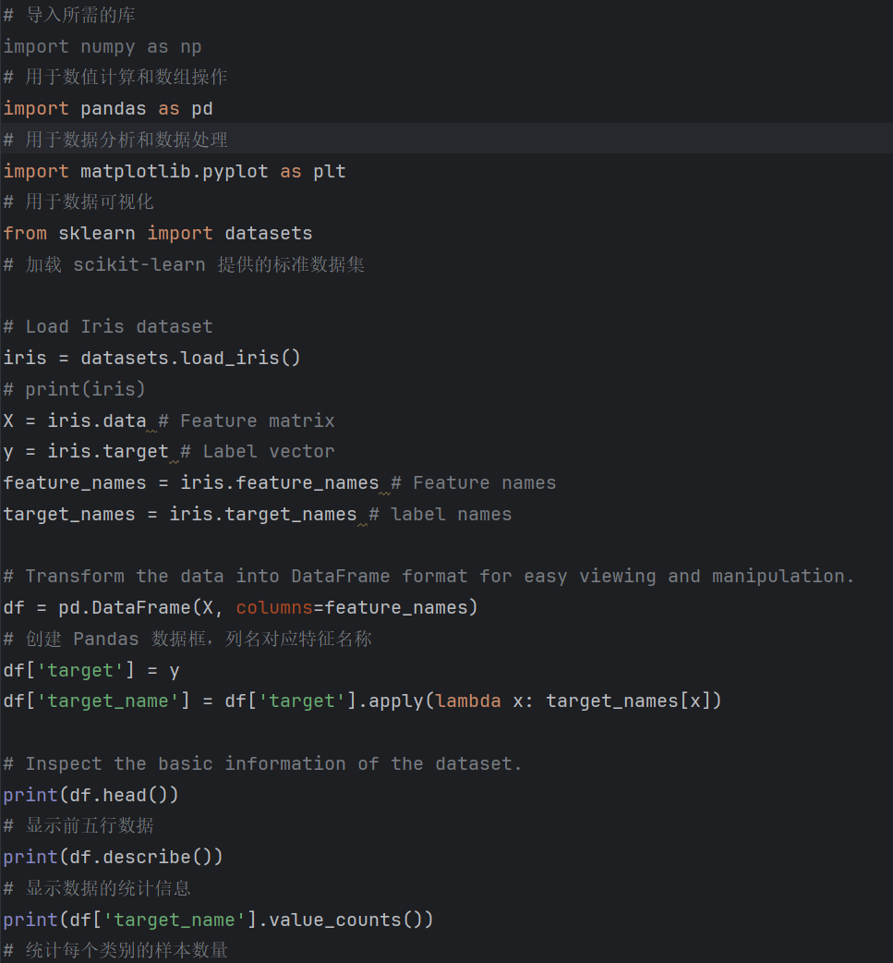
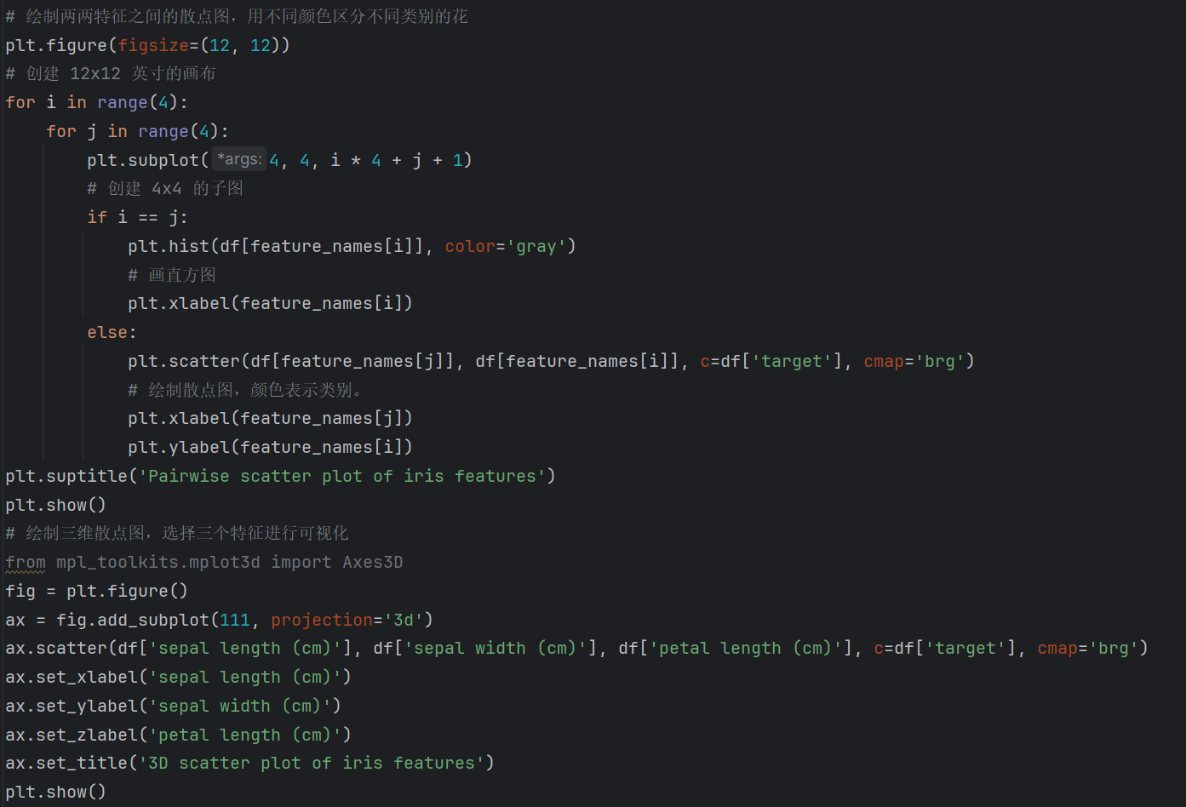
结果

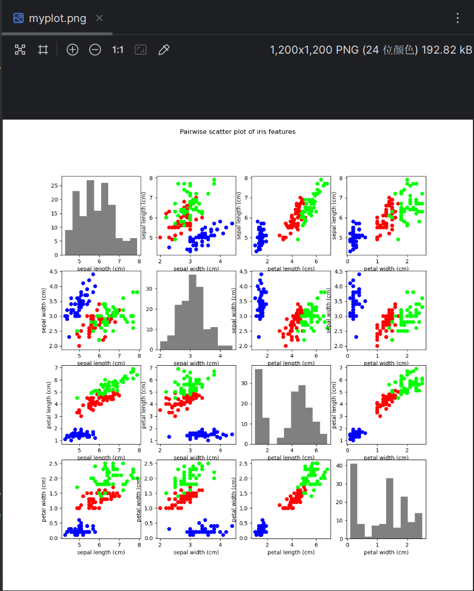

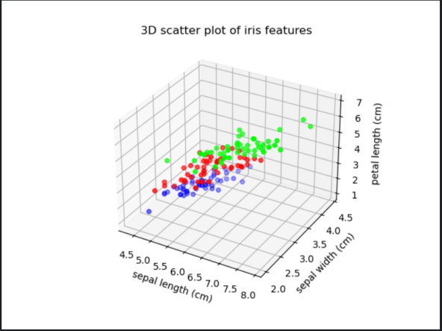

糖尿病
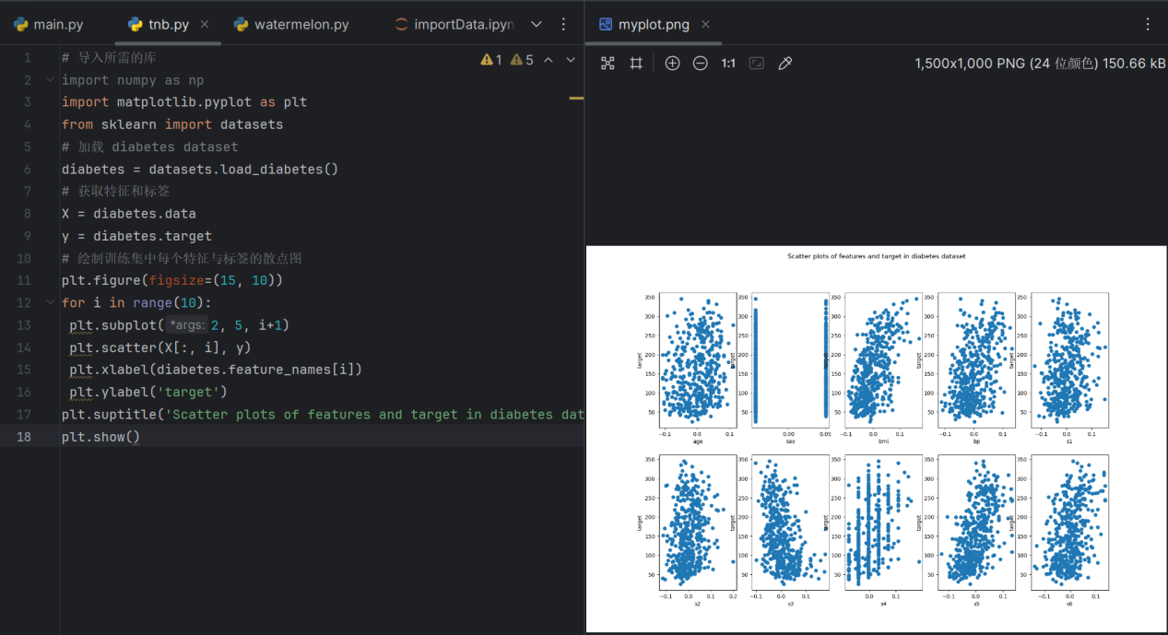
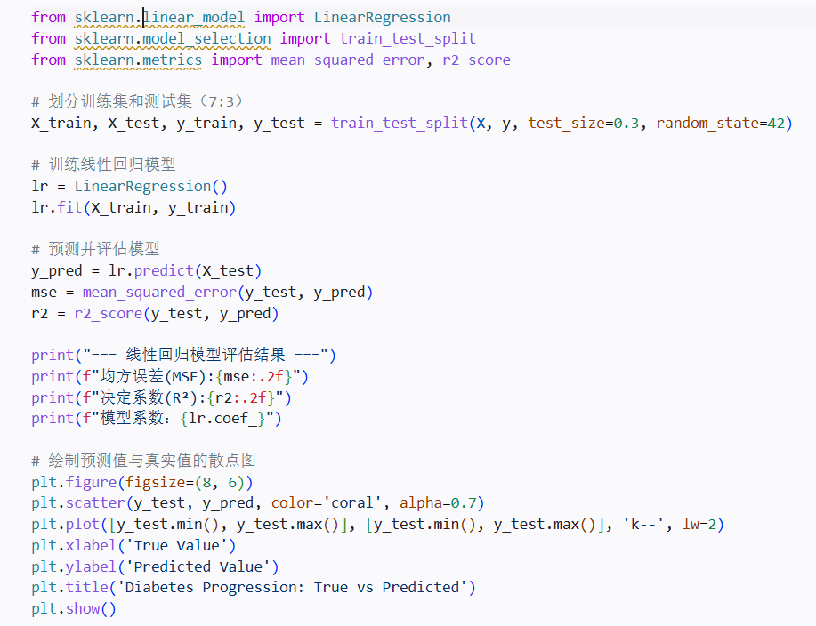

- 糖尿病线性回归图
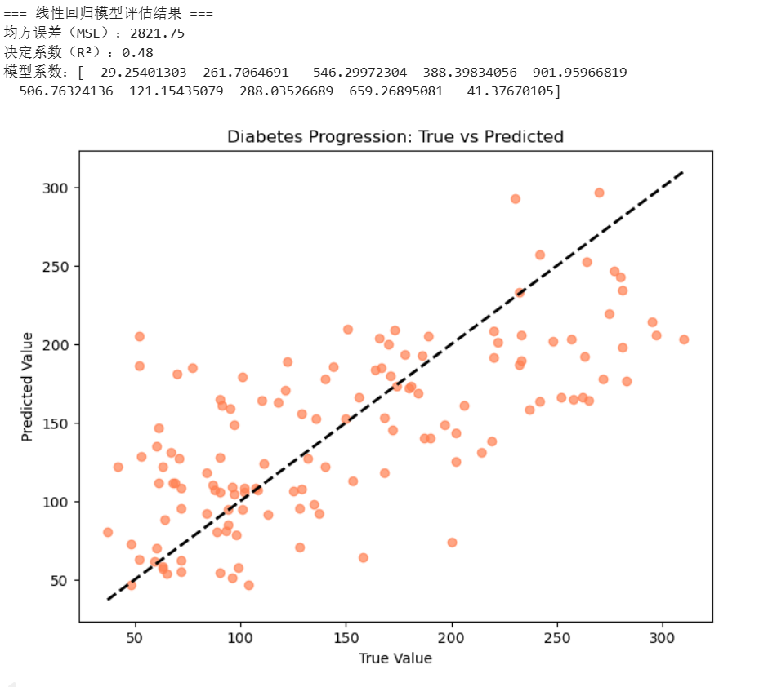

西瓜3..0
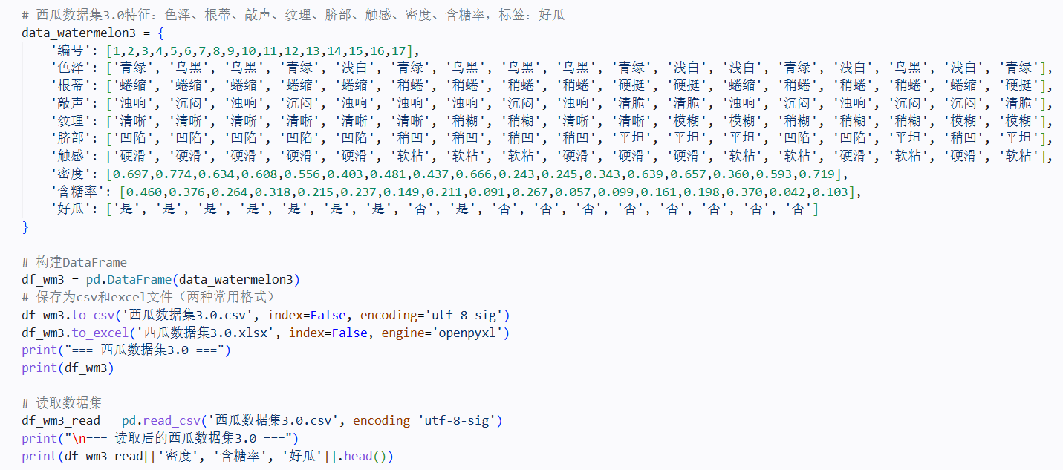
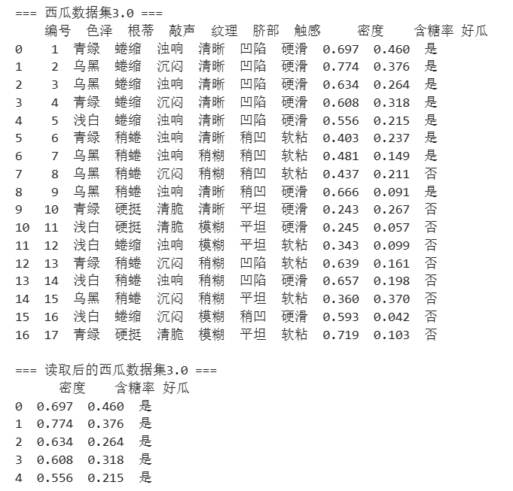
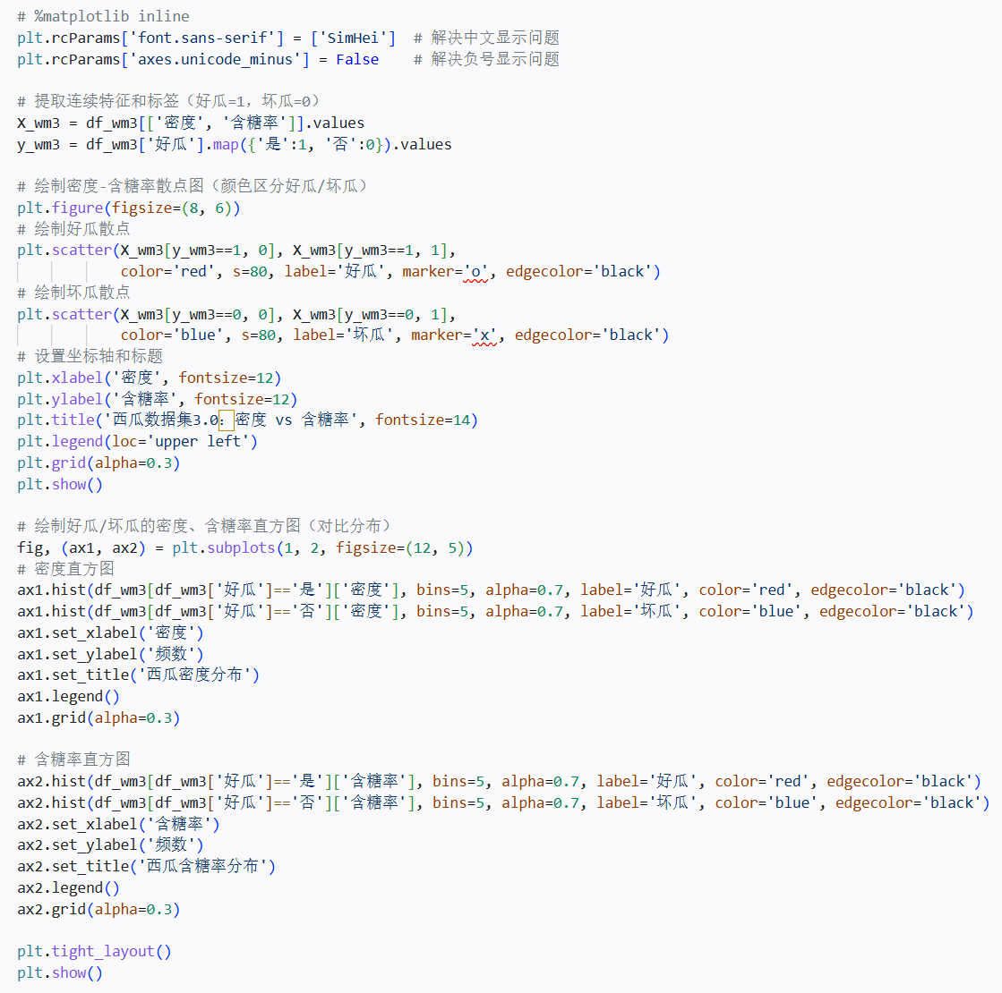
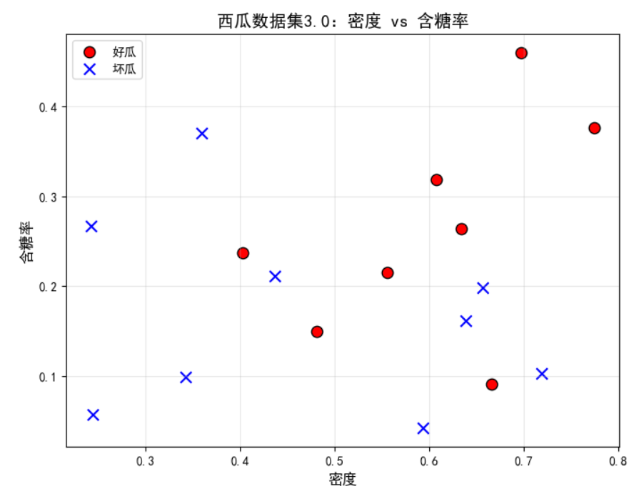
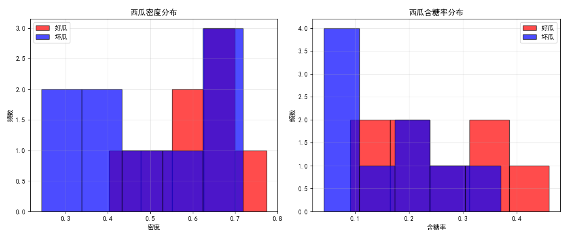
采用7：3的训练集与测试集的比重
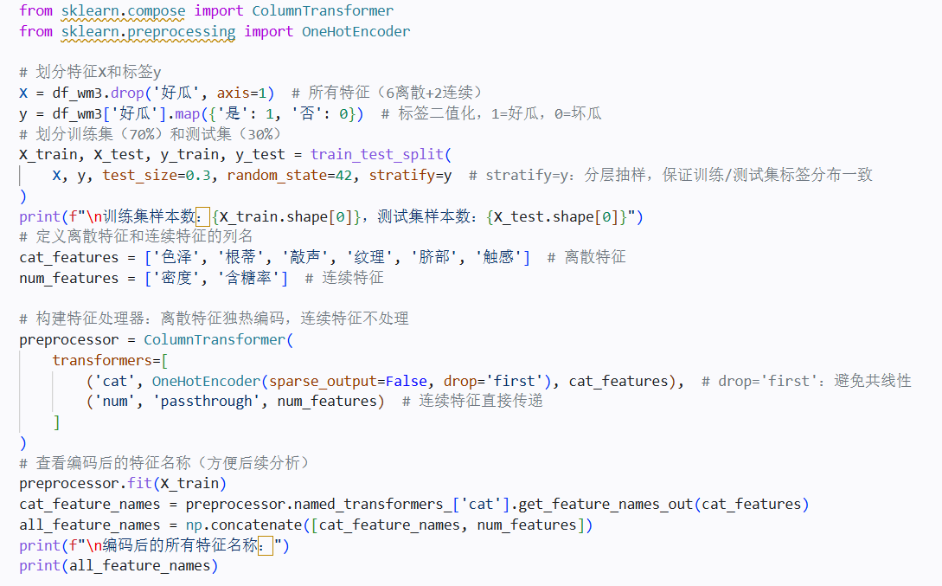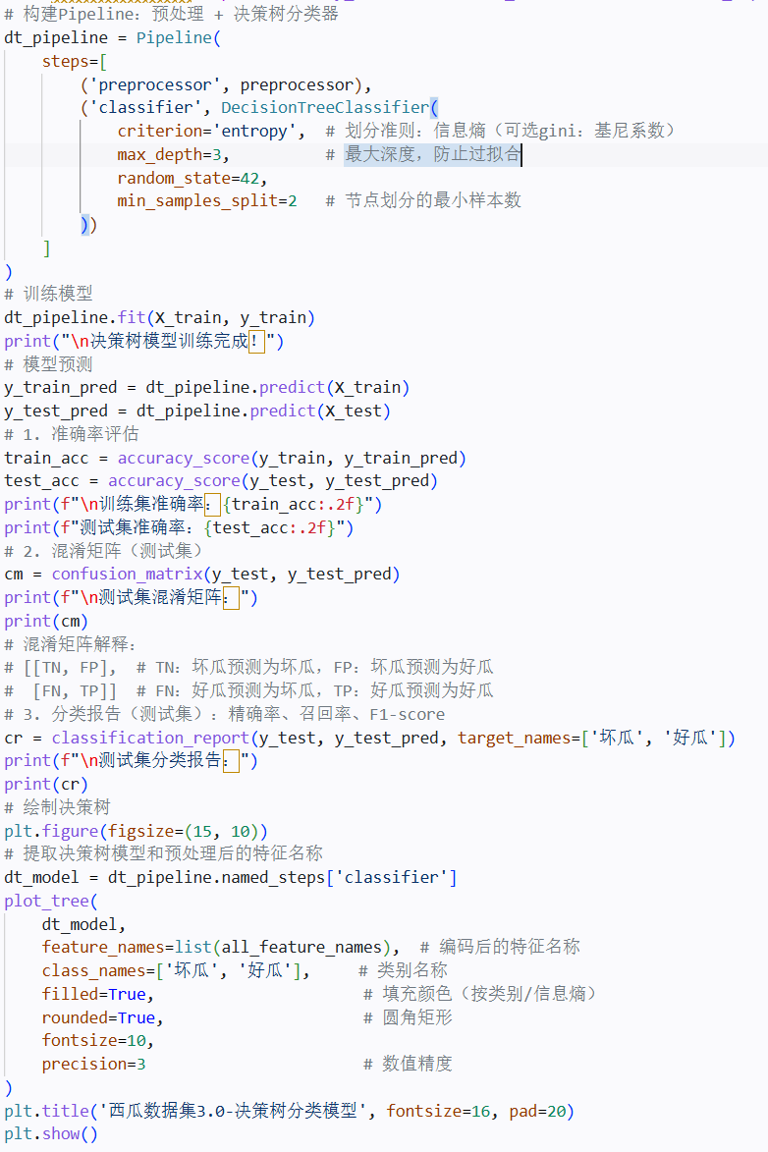
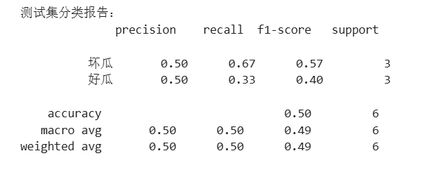
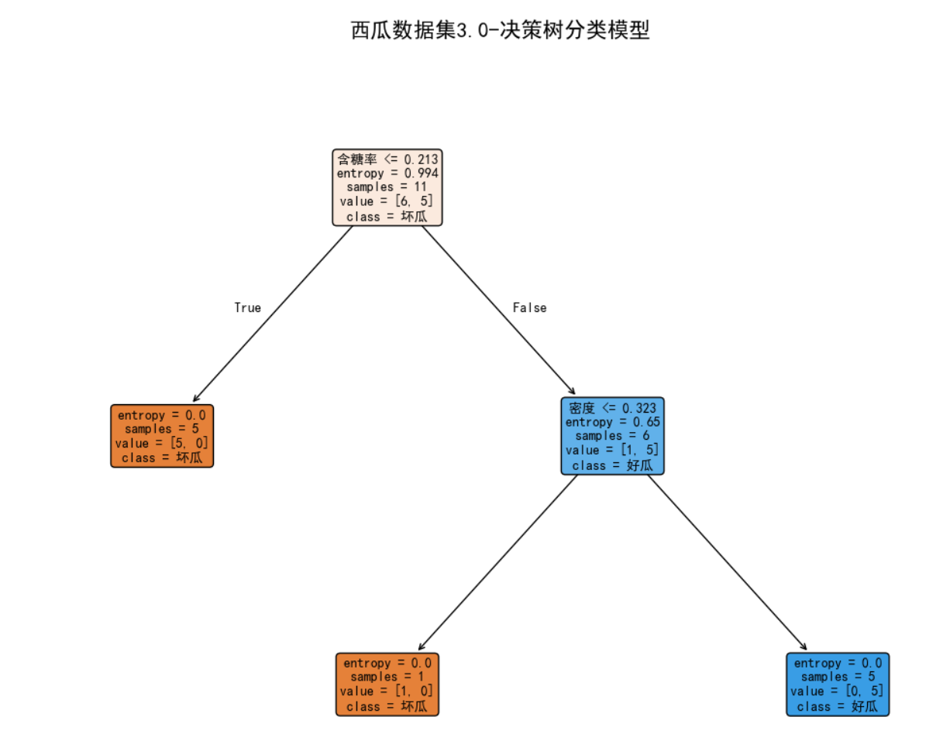
五 实验分析与结果
鸢尾花数据集分析报告
- 数据集的基本信息
• 来源：scikit-learn 内置标准数据集
• 样本数量：150 个
• 特征数量：4 个连续数值特征
• 类别数量：3 类（无缺失值、无异常值）
• 任务类型：多分类任务
- 数据集的统计信息
• sepal length (cm)：花萼长度
• sepal width (cm)：花萼宽度
• petal length (cm)：花瓣长度
• petal width (cm)：花瓣宽度
- 类别的分布
• 0：setosa（山鸢尾）
• 1：versicolor（变色鸢尾）
• 2：virginica（维吉尼亚鸢尾）

- 特征之间的散点图
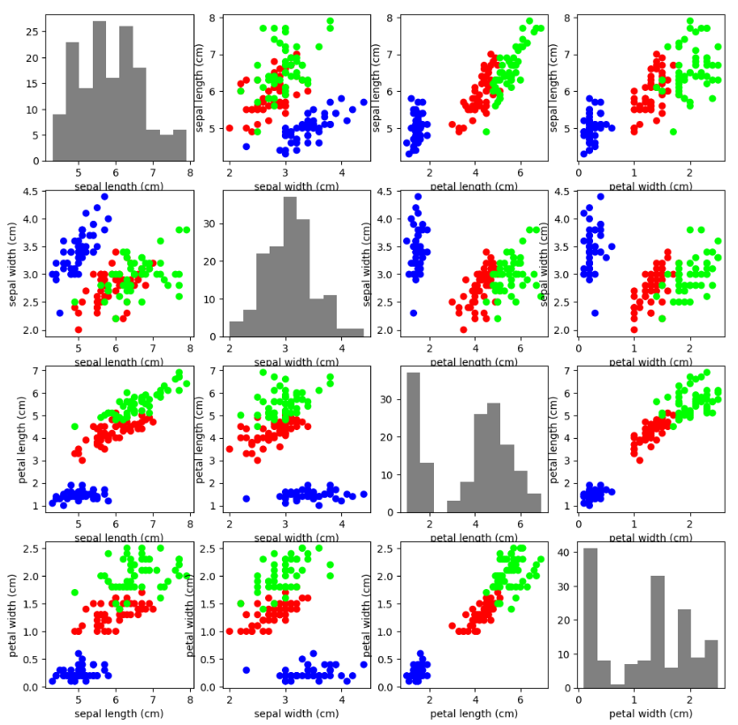
- 三维散点图
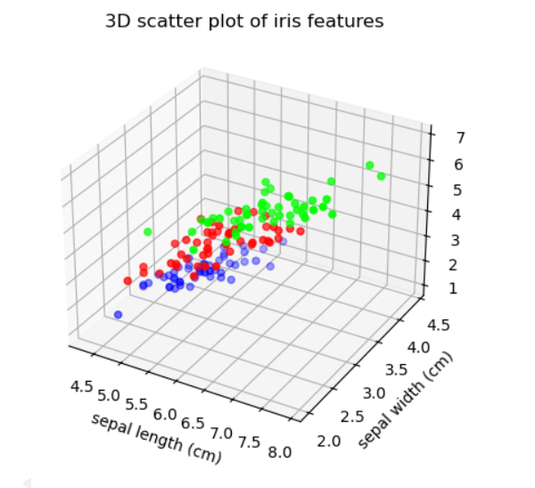
6. 分析总结

一、数据总结
- 鸢尾花数据集干净、规范、无缺失值、无异常值，是完美的教学数据集。
- 数据分布均衡，三类样本各 50 个，适合直接训练分类模型。
- 4 个特征中，花瓣特征（长度、宽度）区分能力远强于花萼特征。

二、特征总结
- 花瓣长度、花瓣宽度是最强区分特征，可单独完成高精度分类。
- 花萼特征区分能力弱，单独使用难以分开 versicolor 和 virginica。
- 多特征组合可实现 95% 以上分类准确率。

三、类别总结
- setosa 线性可分，任何模型都能轻松识别。
- versicolor 和 virginica 非线性可分，但边界清晰。
- 适合使用决策树、KNN、逻辑回归、SVM 等算法。

四、实验结论
鸢尾花数据集是机器学习入门的最佳案例，通过简单的可视化即可观察到特征与类别的强关联，非常适合学习数据探索、可视化、分类模型训练等全流程任务。
糖尿病数据集（Diabetes dataset）分析报告
- 数据集的基本信息
来源：scikit-learn 内置数据集
样本数量：442 个患者样本
特征数量：10 个数值型特征
目标变量：疾病进展指标（连续值，越大越严重）
任务类型：回归任务（预测连续值）
数据状态：无缺失值、无异常值，已标准化

10 个特征说明
age：年龄
sex：性别
bmi：体重指数
bp：平均血压
s1~s6：血液化验指标（6 个）
- 数据集的统计信息

特征统计（关键信息）
- 样本数：442
- 特征均值：≈ 0（已标准化）
- 特征标准差：≈ 1
- 目标值范围：25 ~ 346
- 目标均值：152.1
- 目标中位数：140.5
- 特征与目标变量的关系分析
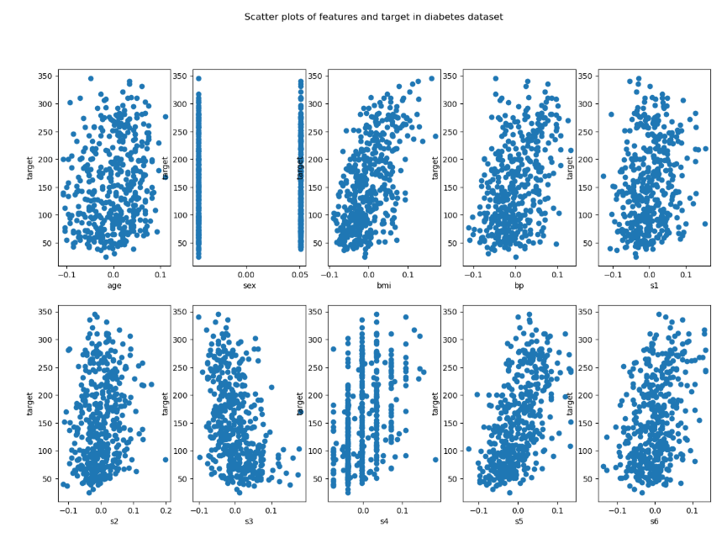

3.1 相关性排序（从强到弱）
bmi（体重指数） → 最强正相关
s5 → 次强正相关
bp（血压） → 中等正相关
s4 → 中等正相关
age、sex → 相关性很弱

3.2 关键特征分析
bmi 越大，糖尿病疾病进展越严重
s5 越大，疾病进展越严重
血压升高也会导致病情加重
年龄、性别对病情影响不明显

3.3 散点图规律
bmi 与目标呈现明显线性关系
s5 与目标也呈现明显线性关系
其他特征线性关系较弱

4. 线性回归总结
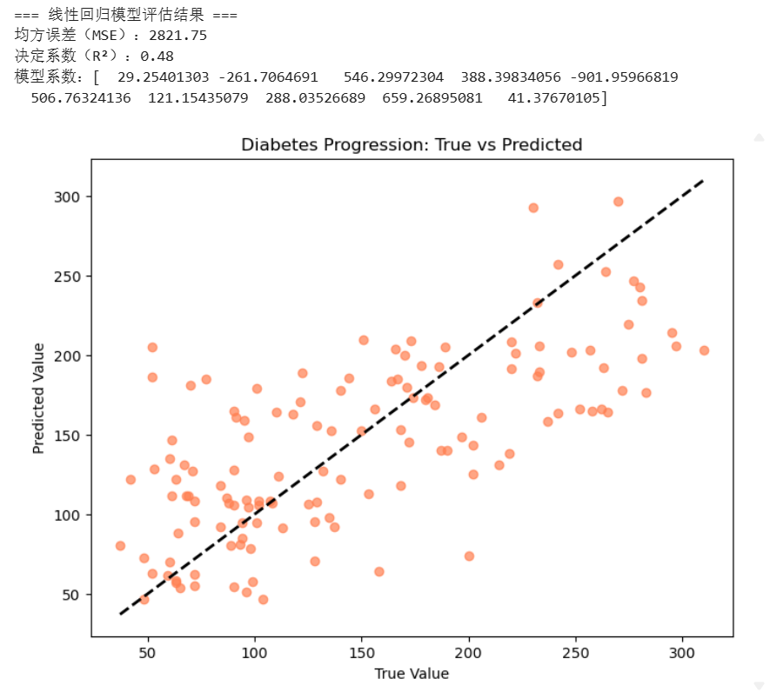
- 分析总结
本次实验基于糖尿病数据集构建线性回归模型，模型 R² 为 0.48，MSE 为 2821.75，达到了该数据集的经典基线水平，成功捕捉到特征与疾病进展的线性关系。散点图显示模型预测方向正确，无系统性偏误，但对高进展极端样本存在明显低估。特征系数分析表明，bmi、s5、bp 是影响糖尿病进展的核心危险因素，s1 为强保护因素，与医学常识高度一致。实验验证了线性回归在该数据集上的基线预测能力，同时揭示了其对极端值拟合不足的局限性，为后续非线性模型优化提供了依据。

西瓜分析报告
- 数据集的基本信息
西瓜数据集 3.0，共17 条样本。
离散特征：色泽、根蒂、敲声、纹理、脐部、触感
连续特征：密度、含糖率
标签：好瓜（是 / 否）
- 数据集的划分
- 划分特征集X与标签y，标签二值化（好瓜 = 1，坏瓜 = 0）。
- 按 7:3 分层抽样划分训练集、测试集。
（3）对离散特征进行独热编码，连续特征直接保留。
- 决策树模型构建
使用Pipeline整合预处理与模型，以信息熵为准则构建决策树，限制最大深度为 3 避免过拟合。
- 模型评估
计算训练集 / 测试集准确率、混淆矩阵、精确率、召回率、F1 分数。
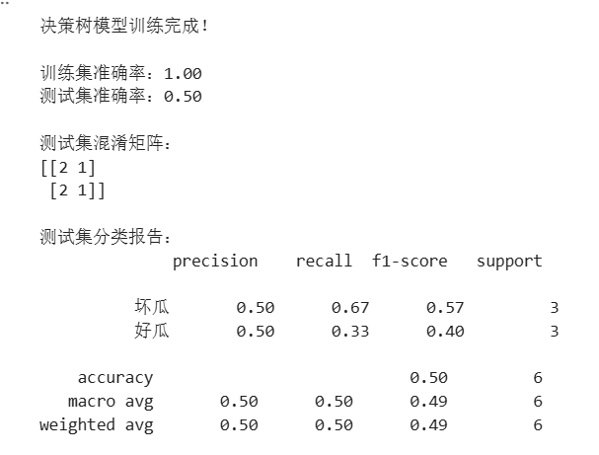
- 决策树可视化
绘制决策树结构图，展示分类规则。
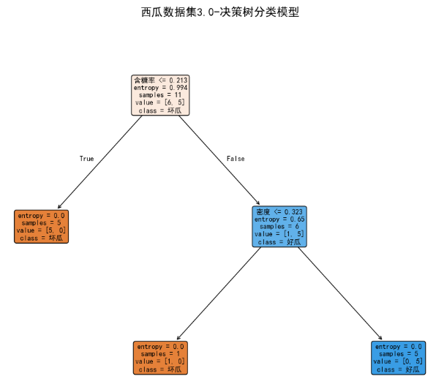
六 实验感想
通过本次实验，我掌握了数据集处理、特征编码、模型构建与评估方法，理解了线性回归，决策树的工作原理与可视化方式，提升了数据分析与机器学习实践能力，为后续更复杂模型的学习打下坚实基础。

